Reformierte Kirchen Bern-Jura-Solothurn
Suchergebnisse für "Advent/Weihnachten"

 | Autor / Titel | Jahr | Medientyp | Signatur / Standort
 | Emka, Susanne Maria 1979-  Der Ölbaum zu Betlehem : Eine Weihnachtsgeschichte | 2023 | Bilderbuch | Advent.Weihnachten
 | Metzmeyer, Catherine 1954-  Süsser die Bären nie brummen : Der Bär und seine Freunde feiern Weihnachten | 2023 | Bilderbuch | Advent.Weihnachten
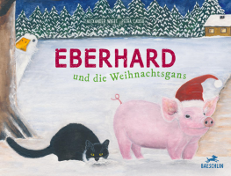 | Alexander, Wiget  Eberhard und die Weihnachtsgans | 2022 | Bilderbuch | Advent. Weihnachten
 | Bateson-Hill, Margaret  Leah und der Stern von Betlehem | 2022 | Bilderbuch | Advent. Weihnachten
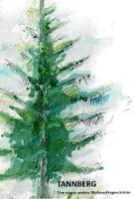 | Burri, Hans Ulrich  Tannberg : Eine etwas andere Weihnachtsgeschichte | 2022 | Bilderbuch | Advent.Weihnachten
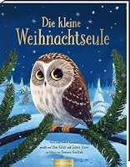 | Kalish, Ellen  Die kleine Weihnachtseule : Nach einer wahren Geschichte | 2022 | Bilderbuch | Advent.Weihnachten
 | Peters, Barbara  Die Weihnachtsgeschichte | 2022 | Bilderbuch | Advent. Weihnachten
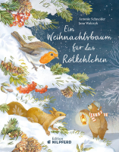 | Schneider, Antonie  Ein Weihnachtsbaum für das Rotkehlchen | 2022 | Bilderbuch | Advent. Weihnachten
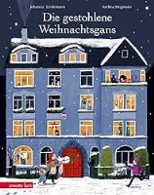 | Lindemann, Johanna  Die gestohlene Weihnachtsgans | 2021 | Bilderbuch | Advent.Weihnachten
 |  |  |  | Advent.Weihnachten
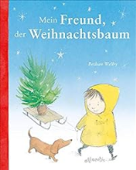 | Welby, Bethan  Mein Freund, der Weihnachtsbaum | 2021 | Bilderbuch | Advent.Weihnachten
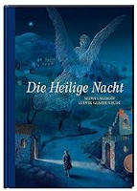 | Glazer-Naudé, Ludvik  Die Heilige Nacht | 2020 | Bilderbuch | Advent.Weihnachten
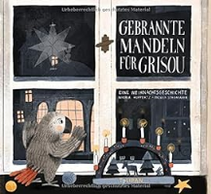 | Huppertz, Nikola  Gebrannte Mandeln für Grisou | 2020 | Bilderbuch | Advent.Weihnachten
 | Morpurgo, Michael  Mein Weihnachtswunsch für dich | 2020 | Bilderbuch | Advent.Weihnachten
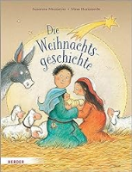 | Niemeyer, Susanne  Die Weihnachtsgeschichte | 2020 | Bilderbuch | Advent.Weihnachten
 | Ruf-Marti, Barbara  Die Weihnachtstaube | 2020 | Bilderbuch | Advent. Weihnachten
 |  |  |  | Advent.Weihnachten
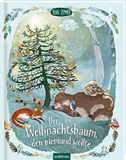 | Zommer, Yuval  Der Weihnachtsbaum, den niemand wollte | 2020 | Bilderbuch | Advent.Weihnachten
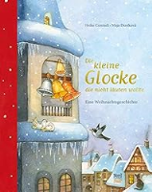 | Conradi, Heike  Die kleine Glocke, die nicht läuten wollte : Eine Weihnachtsgeschichte | 2019 | Bilderbuch | Advent.Weihnachten
 | Ehgartner, Reinhard  Sternenbote : Eine Weihnachtsgeschichte | 2019 | Bilderbuch | Advent.Weihnachten
 | Hächler, Bruno  Ein Bär feiert Weihnachten | 2019 | Bilderbuch | Advent.Weihnachten
 | Kässmann, Margot 1958-  Als Jesus zur Welt kam | 2019 | Bilderbuch | Advent.Weihnachten
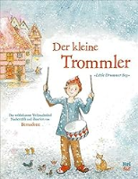 | Bernadette  Der kleine Trommler | 2018 | Bilderbuch | Advent.Weihnachten
 | Schneider, Antonie  Weihnachten ist für alle da, sagte die Katze | 2018 | Bilderbuch | Advent.Weihnachten
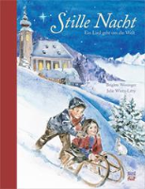 | Weninger, Brigitte  Stille Nacht : Ein Lied geht um die Welt | 2018 | Bilderbuch | Advent.Weihnachten
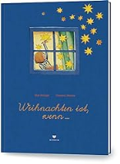 | Bolliger, Max 1929-2013  Weihnachten ist, wenn ... | 2017 | Bilderbuch | Advent.Weihnachten
 | Mayer-Skumanz, Lene  Die Weihnachtskatze | 2017 | Bilderbuch | Advent. Weihnachten
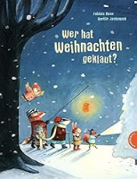 | Nonn, Fabiola  Wer hat Weihnachten geklaut? | 2017 | Bilderbuch | Advent. Weihnachten
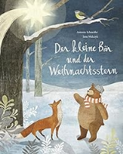 | Schneider, Antonie  Der kleine Bär und der Weihnachtsstern | 2017 | Bilderbuch | Advent.Weihnachten
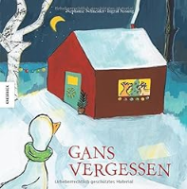 | Schneider, Stephanie  Gans vergessen | 2017 | Bilderbuch | Advent. Weihnachten
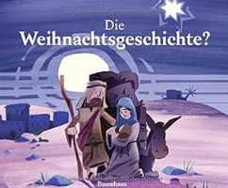 | Holland, Tobias  Die Weihnachtsgeschichte? | 2016 | Bilderbuch | Advent. Weihnachten
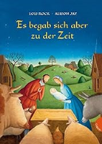 | Rock, Lois  Es begab sich aber zu der Zeit | 2016 | Bilderbuch | Advent. Weihnachten
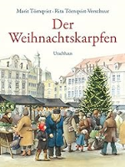 | Törnqvist-Verschuur, Rita  Der Weihnachtskarpfen | 2016 | Bilderbuch | Advent. Weihnachten
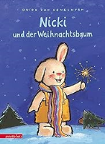 | Genechten, Guido  Nicki und der Weihnachtsbaum | 2015 | Bilderbuch | Advent. Weihnachten
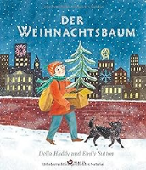 | Huddy, Delia  Der Weihnachtsbaum | 2015 | Bilderbuch | Advent. Weihnachten
 | Jacobsen, Kathrin  Grossvaters Karpfen | 2015 | Bilderbuch | Advent. Weihnachten
 | Lagercrantz, Rose  Das Weihnachtskind | 2015 | Bilderbuch | Advent. Weihnachten
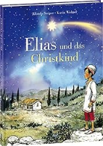 | Steiner, Jolanda  Elias und das Christkind | 2015 | Bilderbuch | Advent. Weihnachten
 | Joslin, Mary  Die Weihnachtsgeschichte | 2014 | Bilderbuch | Advent. Weihnachten
 | König, Andreas  Alle Tage wieder | 2014 | Bilderbuch | Advent. Weihnachten
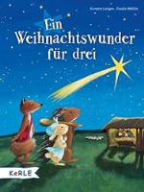 | Langen, Annette  Ein Weihnachtswunder für drei | 2014 | Bilderbuch | Advent.Weihnachten
 | Sadr , Soheyla  Luisa, Frau König und das goldene Herz | 2014 | Bilderbuch | Advent. Weihnachten
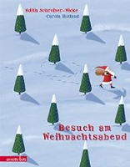 | Schreiber-Wicke, Edith  Besuch am Weihnachtsabend | 2014 | Bilderbuch | Advent. Weihnachten
 | Togo, Narisa  Weihnachtsspuren im Winterwald | 2014 | Bilderbuch | Advent. Weihnachten
 | Bond, Andrew  Beni Ben Baitz : Eine Weihnachtsgeschichte über eine Imbissbude bei Bethlehem | 2013 | Bilderbuch | Advent. Weihnachten
 | Haller, Ueli  Der blaue Vogel | 2013 | Bilderbuch | Advent.Weihnachten
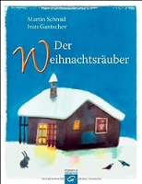 | Schmid, Martin  Der Weihnachtsräuber | 2013 | Bilderbuch | Advent. Weihnachten
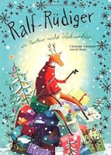 | Seltmann, Christian  Ralf-Rüdiger | 2013 | Bilderbuch | Advent. Weihnachten
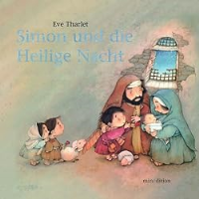 | Tharlet, Eve  Simon und die Heilige Nacht | 2013 | Bilderbuch | Advent. Weihnachten
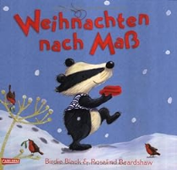 | Black, Birdie  Weihnachten nach Mass | 2012 | Bilderbuch | Advent. Weihnachten
 |  |  |  | Advent. Weihnachten
 | Eggenberger, Ingrid  Gib nicht auf, kleiner Esel | 2012 | Bilderbuch | Advent. Weihnachten
 | Hildebrandt, Johannes  Das Wichtigste an Weihnachten | 2012 | Bilderbuch | Advent. Weihnachten
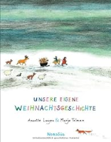 | Langen, Annette  Unsere eigene Weihnachtsgeschichte | 2012 | Bilderbuch | Advent. Weihnachten
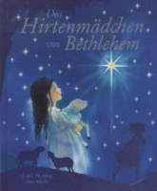 | Morning, Carey  Das Hirtenmädchen von Bethlehem | 2012 | Bilderbuch | Advent.Weihnachten
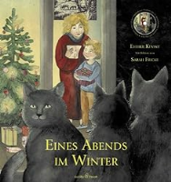 | Kinsky, Esther  Eines Abends im Winter | 2011 | Bilderbuch | Advent. Weihnachten
 | Westerlund, Kate  Die Botschaft der Vögel | 2011 | Bilderbuch | Advent. Weihnachten
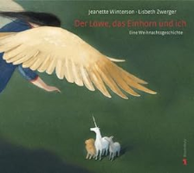 | Winterson, Jeanette  Der Löwe, das Einhorn und ich | 2011 | Bilderbuch | Advent. Weihnachten
 |  |  |  | Advent. Weihnachten
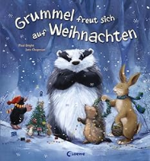 | Bright, Paul  Grummel freut sich auf Weihnachten | 2010 | Bilderbuch | Advent. Weihnachten
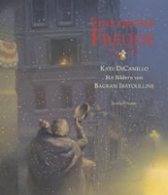 | DiCamillo, Kate  Eine grosse Freude | 2010 | Bilderbuch | Advent. Weihnachten
 | Richter, Jutta  Als ich Maria war | 2010 | Bilderbuch | Advent. Weihnachten
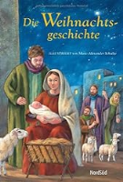 | Schulze, Marc A.  Die Weihnachtsgeschichte | 2010 | Bilderbuch | Advent.Weihnachten
 |  |  |  | Advent. Weihnachten
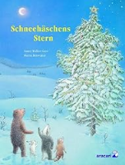 | Walker-Guye, Nancy E.  Schneehäschens Stern | 2010 | Bilderbuch | Advent.Weihnachten
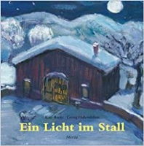 | Banks, Kate  Ein Licht im Stall | 2009 | Bilderbuch | Advent. Weihnachten
 |  |  |  | Advent. Weihnachten
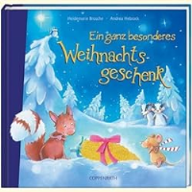 | Brosche, Heidemarie  Ein ganz besonderes Weihnachtsgeschenk | 2009 | Bilderbuch | Advent. Weihnachten
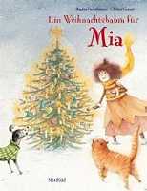 | Fackelmayer, Regina  Ein Weihnachtsbaum für Mia | 2009 | Bilderbuch | Advent. Weihnachten
 |  |  |  | Advent. Weihnachten
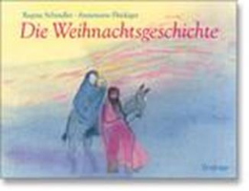 | Schindler, Regine  Die Weihnachtsgeschichte | 2009 | Bilderbuch | Advent. Weihnachten
 | Svend Otto S.  Weihnachten - wie es früher einmal war | 2009 | Bilderbuch | Advent. Weihnachten
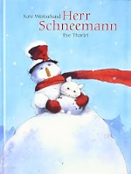 | Westerlund, Kate  Herr Schneemann | 2009 | Bilderbuch | Advent. Weihnachten
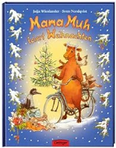 | Wieslander, Jujja  Mama Muh feiert Weihnachten | 2009 | Bilderbuch | Advent.Weihnachten
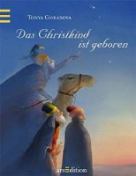 | Goranova, Tonja  Das Christkind ist geboren | 2008 | Bilderbuch | Advent. Weihnachten
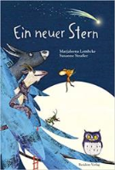 | Lembcke, Marjaleena  Ein neuer Stern | 2008 | Bilderbuch | Advent. Weihnachten
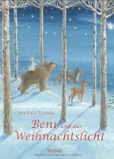 | Vainio, Pirkko  Beni und das Weihnachtslicht | 2008 | Bilderbuch | Advent. Weihnachten
 | Frisch, Hermann-Josef  Wie der Chamäleonvogel seine Farbe bekam | 2007 | Bilderbuch | Advent. Weihnachten
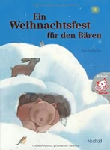 | Gancev, Ivan  Ein Weihnachtsfest für den Bären | 2007 | Bilderbuch | Advent.Weihnachten
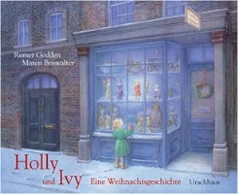 | Godden, Rumer  Holly und Ivy | 2007 | Bilderbuch | Advent. Weihnachten
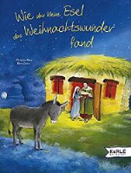 | Merz, Christine  Wie der kleine Esel das Weihnachtswunder fand | 2007 | Bilderbuch | Advent. Weihnachten
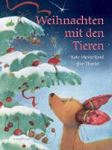 | Westerlund, Kate  Weihnachten mit den Tieren | 2007 | Bilderbuch | Advent.Weihnachten
 | Bond, Andrew  So ein Kamel | 2006 | Bilderbuch | Advent. Weihnachten
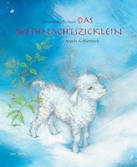 | Elschner, Géraldine  Das Weihnachtszicklein | 2006 | Bilderbuch | Advent. Weihnachten
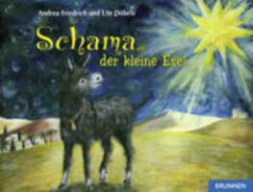 | Friedrich, Andrea  Schama, der kleine Esel | 2006 | Bilderbuch | Advent.Weihnachten
 | Joslin, Mary  Die Geschichte von Weihnachten | 2006 | Bilderbuch | Advent. Weihnachten
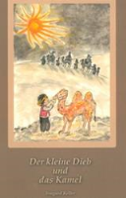 | Keller, Irmgard  Der kleine Dieb und das Kamel | 2006 | Bilderbuch | Advent. Weihnachten
 | Allan, Nicholas  Jesus feiert Weihnachten | 2005 | Bilderbuch | Advent.Weihnachten
 | Hees, Anke  Die Weihnachtsgeschichte | 2005 | Bilderbuch | Advent. Weihnachten
 | Heinen, Christiane  Die Weihnachtsgeschichte erzählt für Kinder | 2005 | Bilderbuch | Advent. Weihnachten
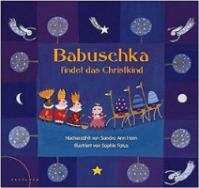 | Horn, Sandra Ann  Babuschka findet das Christkind | 2005 | Bilderbuch | Advent. Weihnachten
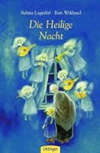 | Lagerlöf, Selma 1858-1940  Die Heilige Nacht | 2005 | Bilderbuch | Advent.Weihnachten
 | Lipan, Sabine  Die Weihnachtsmütze | 2005 | Bilderbuch | Advent. Weihnachten
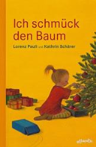 | Pauli, Lorenz  Ich schmück den Baum | 2005 | Bilderbuch | Advent. Weihnachten
 | Pfister, Marcus  Ein Glücksstern für Lukas | 2005 | Bilderbuch | Advent. Weihnachten
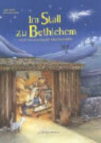 | Scholz, Gaby  Im Stall zu Bethlehem | 2005 | Bilderbuch | Advent. Weihnachten
 |  |  |  | Advent. Weihnachten
 | Schupp, Renate  Rica und die wundersame Nacht | 2005 | Bilderbuch | Advent.Weihnachten
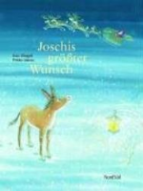 | Weigelt, Udo  Joschis grösster Wunsch | 2005 | Bilderbuch | Advent. Weihnachten
 | Butler, M. Christina  Der kleine Igel und die rote Mütze | 2004 | Bilderbuch | Advent. Weihnachten
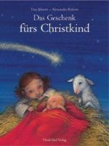 | Jähnert, Tina  Das Geschenk fürs Christkind | 2004 | Bilderbuch | Advent. Weihnachten
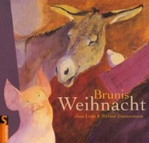 | Little, Jean  Brunis Weihnacht | 2004 | Bilderbuch | Advent. Weihnachten
 |  |  |  | Advent. Weihnachten
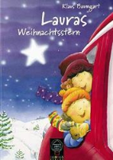 | Baumgart, Klaus  Lauras Weihnachtsstern | 2003 | Bilderbuch | Advent. Weihnachten
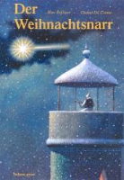 | Bolliger, Max  Der Weihnachtsnarr | 2003 | Bilderbuch | Advent. Weihnachten
 | Bosca, Francesca  Weihnachtskuchen für alle | 2003 | Bilderbuch | Advent. Weihnachten
 |  |  |  | Advent. Weihnachten
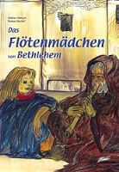 | Hottiger, Markus  Flötenmädchen von Bethlehem | 2003 | Bilderbuch | Advent.Weihnachten
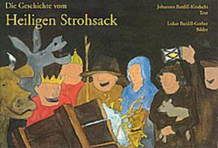 | Bardill, Lukas  Die Geschichte vom heiligen Strohsack | 2002 | Bilderbuch | Advent. Weihnachten
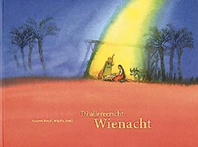 | Bond, Andrew  Di allereerscht Wienacht | 2002 | Bilderbuch | Advent. Weihnachten
 | Hauswaldt, Ulrike  Es war ein Leuchten in der Nacht | 2002 | Bilderbuch | Advent.Weihnachten
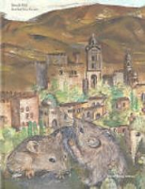 | Hof, Ruedi  Die Mäuse von Nazareth | 2002 | Bilderbuch | Advent. Weihnachten
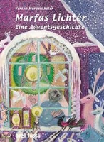 | Morgenthaler, Verena  Marfas Lichter | 2002 | Bilderbuch | Advent. Weihnachten
 |  |  |  | Advent. Weihnachten
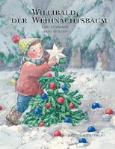 | Rühmann, Karl  Willibald, der Weihnachtsbaum | 2002 | Bilderbuch | Advent. Weihnachten
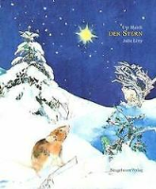 | Blaich, Ute  Der Stern | 2001 | Bilderbuch | Advent. Weihnachten
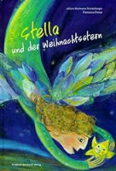 | Hartmann Stückelberger, Juliane  Stella und der Weihnachtsstern | 2001 | Bilderbuch | Advent.Weihnachten
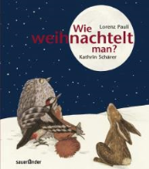 | Pauli, Lorenz  Wie weihnachtelt man? | 2001 | Bilderbuch | Advent. Weihnachten
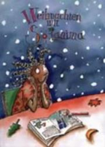 | Badraun, Daniel  Weihnachten mit Solanima | 2000 | Bilderbuch | Advent. Weihnachten
 | Eggenberger, Jngrid  Raus, kleine Maus! | 2000 | Bilderbuch | Advent.Weihnachten
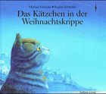 | Foreman, Michael  Das Kätzchen in der Weihnachtskrippe | 2000 | Bilderbuch | Advent. Weihnachten
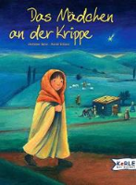 | Merz, Christine  Das Mädchen an der Krippe | 2000 | Bilderbuch | Advent. Weihnachten
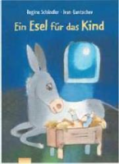 | Schindler, Regine  Ein Esel für das Kind | 2000 | Bilderbuch | Advent.Weihnachten
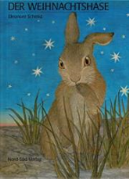 | Schmid, Eleonore  Der Weihnachtshase | 2000 | Bilderbuch | Advent.Weihanchten
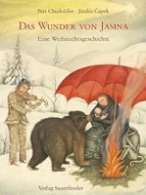 | Chudožilov, Petr  Das Wunder von Jasina | 1999 | Bilderbuch | Advent. Weihnachten
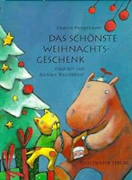 | Neugebauer, Charise  Das schönste Weihnachtsgeschenk | 1999 | Bilderbuch | Advent. Weihnachten
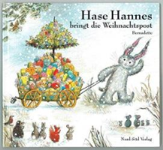 | Watts, Bernadette  Hase Hannes bringt die Weihnachtspost | 1999 | Bilderbuch | Advent. Weihnachten
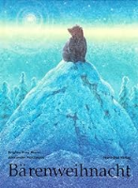 | Frey Moret, Brigitte  Bärenweihnacht | 1998 | Bilderbuch | Advent. Weihnachten
 | Krenzer, Rolf  Der schönste aller Sterne | 1998 | Bilderbuch | Advent. Weihnachten
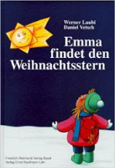 | Laubi, Werner  Emma findet den Weihnachtsstern | 1998 | Bilderbuch | Advent. Weihnachten
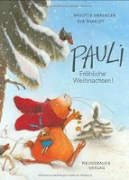 | Weninger, Brigitte  Pauli, Fröhliche Weihnachten! | 1998 | Bilderbuch | Advent. Weihnachten
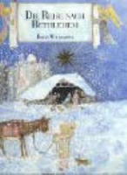 | Wildsmith, Brian  Die Reise nach Bethlehem | 1998 | Bilderbuch | Advent. Weihnachten
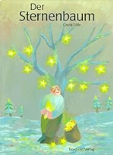 | Cölle, Gisela  Der Sternenbaum | 1997 | Bilderbuch | Advent. Weihnachten
 |  |  |  | Advent. Weihnachten
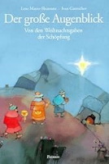 | Mayer-Skumanz, Lene  Der grosse Augenblick | 1996 | Bilderbuch | Advent. Weihnachten
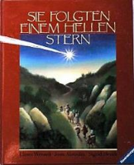 | Heuck, Sigrid  Sie folgten einem hellen Stern | 1995 | Bilderbuch | Advent.Weihnachten
 | Kasuya, Masahiro  Der kleine Stern | 1995 | Bilderbuch | Advent. Weihnachten
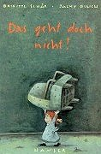 | Schär, Brigitte  Das geht doch nicht! | 1995 | Bilderbuch | Advent. Weihnachten
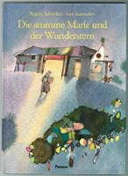 | Schindler, Regine  Die stumme Marie und der Wunderstern | 1995 | Bilderbuch | Advent. Weihnachten
 | Schupp, Renate  Das Weihnachtsschiff | 1995 | Bilderbuch | Advent. Weihnachten
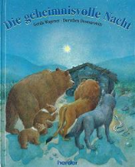 | Wagener, Gerda  Die geheimnisvolle Nacht | 1995 | Bilderbuch | Advent. Weihnachten
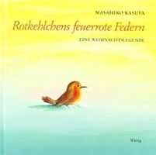 | Kasuya, Masahiro  Rotkehlchens feuerrote Federn | 1994 | Bilderbuch | Advent. Weihnachten
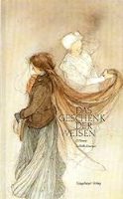 | O. Henry  Das Geschenk der Weisen | 1994 | Bilderbuch | Advent. Weihnachten
 |  |  |  | Advent. Weihnachten
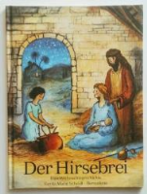 | Scheidl, Gerda Marie  Der Hirsebrei | 1994 | Bilderbuch | Advent. Weihnachten
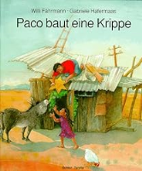 | Fährmann, Willi  Paco baut eine Krippe | 1993 | Bilderbuch | Advent. Weihnachten
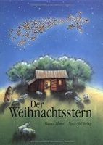 | Pfister, Marcus  Der Weihnachtsstern | 1993 | Bilderbuch | Advent. Weihnachten
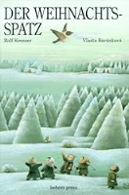 | Krenzer, Rolf  Der Weihnachts-Spatz | 1992 | Bilderbuch | Advent. Weihnachten
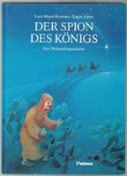 | Mayer-Skumanz, Lene  Der Spion des Königs | 1992 | Bilderbuch | Advent. Weihnachten
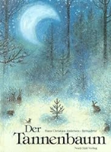 | Andersen, Hans Christian  Der Tannenbaum : Ein Märchen | 1991 | Bilderbuch | Advent. Weihnachten
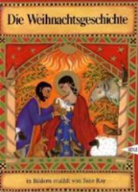 | Ray, Jane  Die Weihnachtsgeschichte | 1991 | Bilderbuch | Advent. Weihnachten
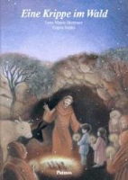 | Lene Mayer-Skumanz  Eine Krippe im Wald : eine Weihnachtslegende | 1990 | Bilderbuch | Advent. Weihnachten
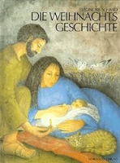 | Schmid, Eleonore  Die Weihnachtsgeschichte | 1990 | Bilderbuch | Advent. Weihnachten
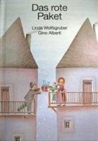 | Alberti, Linda  Das rote Paket | 1989 | Bilderbuch | Advent. Weihnachten
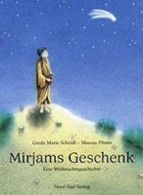 | Gerda Marie Scheidl  Mirjams Geschenk | 1989 | Bilderbuch | Advent.Weihnachten
 | Nordqvist, Sven  Pettersson kriegt Weihnachtsbesuch | 1989 | Bilderbuch | Advent. Weihnachten
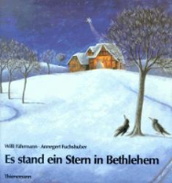 | Willi Fährmann. Ill. von Annegert Fuchshuber  Es stand ein Stern in Bethlehem | 1989 | Bilderbuch | Advent. Weihnachten
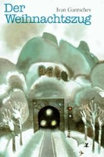 | Ivan Gantschev  Der Weihnachtszug | 1988 | Bilderbuch | Advent. Weihnachten
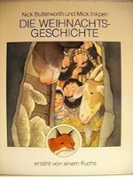 | Nick Butterworth  Die Weihnachtsgeschichte | 1988 | Bilderbuch | Advent. Weihnachten
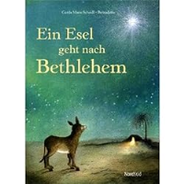 | Scheidl, Gerda Marie  Ein Esel geht nach Bethlehem | 1988 | Bilderbuch | Advent. Weihnachten
 | Van Allsburg, Chris  Polarexpress | 1987 | Bilderbuch | Advent. Weihnachten
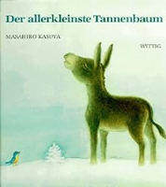 | Masahiro Kasuya  Der allerkleinste Tannenbaum | 1986 | Bilderbuch | Advent. Weihnachten
 | Reif, Marbeth  Die Weihnachtsfähre | 1986 | Bilderbuch | Advent. Weihnachten
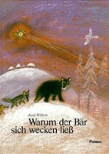 | Wilkon, Józef  Warum der Bär sich wecken liess | 1986 | Bilderbuch | Advent. Weihnachten
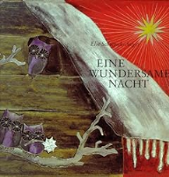 | Schwenk-Anger, Else  Eine wundersame Nacht | 1981 | Bilderbuch | Advent.Weihnachten
 | Lindgren, Astrid  Weihnachten im Stall | 1961 | Bilderbuch | Advent. Weihnachten

